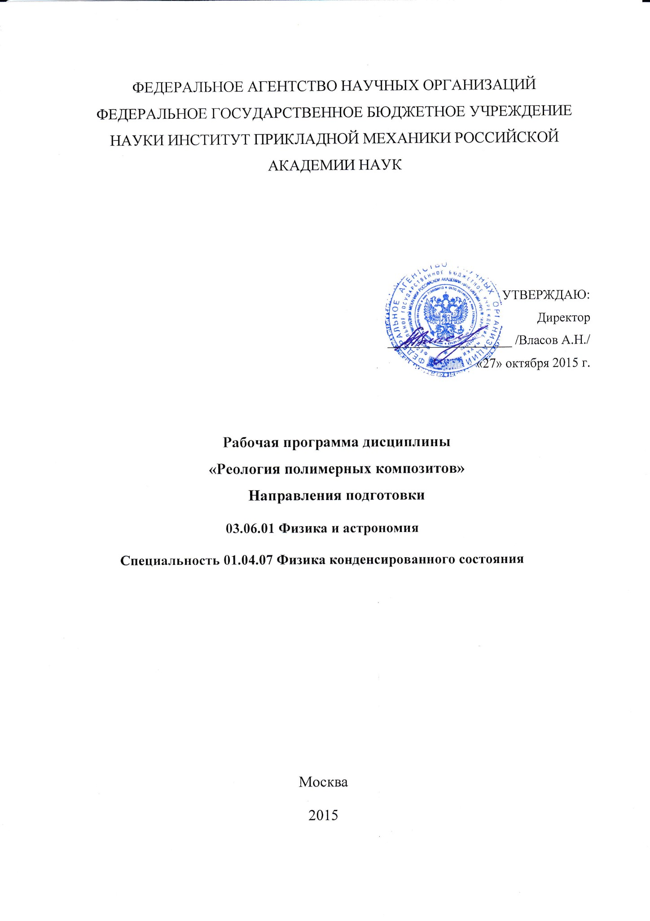

1. Цели и задачи изучения дисциплины
Целью освоения дисциплины является приобретение аспирантами знаний в области реологического поведения полимеров и материалов при различных режимах деформирования, что является основой в технологии деталей и изделий из полимерных материалов; приобретение навыков работы с приборами и оборудованием для стандартных и специальных реологических испытаний материалов.
Для достижения поставленной цели при изучении дисциплины решаются следующие задачи:
1. приобретение компетенций в области деформации материалов под влиянием приложенных напряжений, внутренней реакции материала на приложенные силы, как основы гидростатики и кинематики жидкостей, т. е. процессов, которые реализуются в технологии полимерных материалов и деталей из них;
2. приобретение знаний о реологическом поведении реальных полимеров и полимерных материалов;
3. овладение экспериментальными методами определения реологических характеристик полимеров и полимерных материалов.
После изучения курса «Реология полимерный композитов» аспирант должен знать и уметь использовать:
- Основные понятия деформации и сдвига;
- Основные реологические модели.
- Течение гомогенных жидкостей и гетерогенных
- Зависимость реологических свойств от внешних воздействий

Курс «Реология полимерных композитов» является научной дисциплиной при подготовке специалистов в области химической технологии.

Курс основан на современных достижениях общей механики и механики сплошных сред со внутренними структурами различного типа.
2. Место дисциплины в структуре ОПОП
Дисциплина «Реология полимерных композитов» относится к Вариативной части Дисциплин, направленных на подготовку к сдаче кандидатского экзамена по специальности 01.04.07 Физика конденсированного состояния, основных профессиональных образовательных программ высшего образования - программ подготовки научно-педагогических кадров в аспирантуре. Зачет по данной дисциплине является формой промежуточной аттестации при освоении программ подготовки научно-педагогических кадров в аспирантуре.
3. Требования к результатам освоения дисциплины
В результате изучения дисциплины аспирант формирует следующие компетенции:
Универсальные компетенции:
- Способность к критическому анализу и оценке современных научных достижений, генерированию новых идей при решении исследовательских и практических задач, в том числе в междисциплинарных областях (УК-1).
Общепрофессиональные компетенции:
- Способность самостоятельно осуществлять научно-исследовательскую деятельность в соответствующей профессиональной области с использованием современных методов исследования и информационно-коммуникационных технологий (ОПК-1).
Профессиональные компетенции:
- способность самостоятельно разрабатывать новые модели сложных физических процессов, которые, в том числе, могут быть положены в основу новых технологических процессов (в том числе -нанотехнологических) получения конструкционных и многофункциональных материалов (в том числе - наноматериалов) (ПК-4);
- способность осваивать и внедрять новое исследовательское, контрольно-измерительное и технологическое оборудование для получения и испытания материалов (в том числе - наноматериалов) в соответствующей профессиональной области, в том числе – способностью осуществлять разработку и внедрение новых методик аттестации структуры и свойств материалов (в том числе - наноматериалов) в соответствующей профессиональной области (ПК-5).
В результате освоения учебной дисциплины, обучающиеся должны демонстрировать следующие результаты:
Знать:
- теоретические основы механики жидкостей, гидромеханики, гидростатики и кинематики вязких жидкостей; особенности деформирования (течения) ньютоновских и неньютоновских (вязко-упругих) жидкостей (полимерных систем); влияние внешних сил на реологическое поведение полимерных систем; влияние состава полимерной системы на её реологическое поведение; об особенностях влияния температуры на поведение полимерных систем; кривые течения основных реологических типов полимерных систем и область их переработки.
Уметь:
- анализировать основные физико-химические процессы, протекающие в полимерных системах в процессах деформирования (течения) при получении деталей из них и управлять этими процессами.
Владеть:
- экспериментальными методами определения и оценки реологических характеристик полимерных систем; аналитическими и графическими приемами обработки результатов испытаний.
4. Структура дисциплины
4.1. Приведенная ниже таблица отражает распределение учебного времени, отводимого на освоение основных разделов курса Общая трудоемкость дисциплины составляет 3 зачетных единиц – 108 часов.

№ | Наименование  дисциплины | Объем учебной работы (в часах) |  |  |  |  |  |  | Вид  итогового  контроля
№ | Наименование  дисциплины | Всего | Всего аудит. | Из аудиторных |  |  |  | Сам.  Работа | Вид  итогового  контроля
 |  |  |  | Лекц. | Лаб. | Прак. | КСР. | Сам.  Работа | Вид  итогового  контроля
1 | Реология полимерных композитов | 108 | 108 | 72 |  | 36 |  |  | Зачет

5. Содержание дисциплины

Тема 1. Предмет реологии (10ч)
Напряжения (нормальные и касательные), их матричное представление, главные напряжения, инварианты тензора напряжений. Напряжения при всестороннем сжатии, сдвиге, одноосном растяжении. Шаровой тензор и девиатор напряжений.
Деформации (тензор больших и малых деформаций и их инварианты), главные удлинения. Деформации при всестороннем сжатии, сдвиге, одноосном растяжении, деформации по Генки.
Скорости деформации. Соотношение между скоростями деформации и градиентами скоростей. Инварианты тензора скоростей деформации. Реологическое уравнение ньютоновской жидкости.

Тема 2. Линейная вязкоупругость (10ч)
Модели упругих (Гук), вязких (Ньютон) и вязкопластичных (Бингам) тел.
Динамические режимы деформирования. Динамические модули (накопления и потерь), комплексная вязкость. Принцип суперпозиции Больцмана. Функции релаксации напряжений и ползучести. Модели вязкоупругих (Максвелл, Кельвин-Фойхт) тел. Понятие о ньютоновских и неньютоновских жидкостях. Псевдопластичные, бингамовские и дилатантные жидкости. Тиксотропия и реопексия. Причины аномалии вязкости. Активационные (Эйринг), структурные (Грессли) и гидродинамические теории. Эмпирические зависимости (степенной закон, модели Карро, Эллиса, Бингама). Нормальные напряжения, их причины и проявление.

Тема 3. Зависимость вязкости от внешних факторов (10ч)
Температурная зависимость вязкости. Теория Эйринга, теория свободного объёма, уравнение ВЛФ. Обобщённая температурно-инвариантная характеристика вязкостных свойств расплавов полимеров. Принцип температурно-частотной суперпозиции.
Зависимость вязкости от давления. Зависимость вязкости от молекулярной массы полимера и степени его разветвлённости.

Тема 4. Течение расплавов полимеров, его описание и анализ (8ч)
Основные варианты, реализующиеся при течении ньютоновских, псевдопластичных и бингамовских жидкостей. Расчёт напряжений сдвига, скоростей сдвига и скоростей течения для ньютоновских и псевдопластичных жидкостей.

Тема 5. Экспериментальные методы (14ч)
Течение в системах конус-плоскость, диск-диск. Течение под действием перепада давлений в плоском и кольцевом зазоре. Сжимающее течение. Уравнения Стефана, Скотта.Типы приборов для реологических исследований. Приборы для исследования установившегося течения. Капиллярные приборы (режимы τ=const, dv/dx=const). Расчет поправок Бэгли, Вейссенберга - Рабиновича и Муни. Эффект разбухания струи экструдата и его причины. Расчет нормальных напряжений по эффекту выхода и Барус-эффекту. Ротационные приборы (режимы τ=const, dv/dx=const). Реометры растяжения и исследование расходящихся течений для оценки продольной вязкости. Измерения в условиях неустановившегося течения. Приборы для исследования динамических режимов деформирования. Сопоставление результатов измерений при непрерывных и динамических режимах.

Тема 6. Реология растворов полимеров и полимерных композитов (10ч)
Течение полимерных жидкостей.
Разбавленные растворы. Зависимость характеристической вязкости от молекулярной массы. Уравнения Штаудингера, Марка-Куна, Флори-Фокса. Зависимость удельной вязкости от концентрации раствора. Уравнения Хаггинса, Мартина.
Концентрированные растворы. Зависимость вязкости от концентрации раствора.
Течение и вязкость эмульсий (смеси полимеров).
Вязкость однофазных смесей. Правило логарифмической аддитивности.
Вязкость двухфазных смесей. Уравнения Тейлора, Нагатани, Бедо, Такаянаги - Каваи.
Вязкость смесей полимеров в критической области.
Дисперснонаполненные композиты. Гидродинамические теории (уравнения Эйнштейна, Симхи, Ванда). Структурные теории (уравнения Робинсона, Муни). Энергетическая модель Куэмады. Решёточные модели Симхи, Хаппеля и Шишкина. Эмпирические формулы Лендела и Чонга. Проскальзывание при течении наполненных систем.
Высококонцентрированные системы. Свободный объём композита и его влияние на текучесть.

Тема 7. Реология нанодисперсных систем (10ч)
Структурообразование в дисперсных системах, типы структур в дисперсных системах. Основные факторы, влияющие на образование и устойчивость дисперсных структур. Переходы от одного типа структуры к другой. Периодические коллоидные системы (ПКС). Значение золь-гель перехода.
Вязкость истинных и коллоидных растворов. Понятие структурной вязкости.
Зависимость вязкости суспензий от электрических и магнитных полей.

5.1. ПРАКТИЧЕСКИЕ ЗАНЯТИЯ (36 ч)
Занятие 1. Исследование зависимости вязкости растворов полимеров от концентрации.
Занятие 2. Определение молекулярной массы полимер.
Занятие 3. Определение изоэлектрической точки желатина по вязкости его растворов.
Занятие 4. Исследование зависимости вязкости структурированной жидкости от давления.
Занятие 5. Исследование зависимости вязкости полимера от температуры.
Занятие 6. Исследование дилатантных материалов
Занятие 7. Исследования тиксотропных свойств суспензии полимера.
Занятие 8. Исследование материалов с изменяемыми под внешним воздействием свойствами
.

6. Образовательные технологии
1. В учебном процессе предусмотрено широкое использование активных и интерактивных форм проведения занятий (семинаров в диалоговом режиме, дискуссий, компьютерных симуляций, разбора конкретных ситуаций, групповых дискуссий) в сочетании с конкретной научно-исследовательской работой в области математики и механики.
2. Сопровождение преподаваемого материала слайдами, подготовленными с использованием современных компьютерных технологий (программный пакет презентаций Microsoft Office Powerpoint), проецируемых на экран с помощью видеопроектора. Показ компьютерных моделей химических соединений и их спектров. Демонстрация фильмов.
4. Использование специального программного обеспечения и интернет-ресурсов для обучения в ходе практических работ.
5. Возможна самостоятельная работа: в домашних условиях, в читальном зале библиотеки, на компьютерах с доступом к базам данных и ресурсам Интернет, в лабораториях с доступом к лабораторному оборудованию и приборам.
Самостоятельная работа подкрепляется учебно-методическим и информационным обеспечением, включающим учебники, учебно-методические пособия, конспекты лекций, учебное и научное программное обеспечение, ресурсы Интернет.

7. Оценочные средства для текущего контроля успеваемости и промежуточной аттестации по итогам освоения дисциплины
Цель контроля - получение информации о результатах обучения и степени их соответствия результатам обучения.
Формы контроля знаний – устный групповой опрос, контрольные работы, дифференцированный зачет в конце дисциплины, включающий теоретические вопросы, расчетно-графическая работа.
7.1 Паспорт фонда оценочных средств по дисциплине

№ п/п | Контролируемые разделы (темы) дисциплины (результаты по разделам)) | Код контролируемой компетенции (или её части) | наименование оценочного  средства
1 | 1-7 |  | Ответы на контрольные вопросы.
2 | Практические занятия |  | Реферат

7.2. Темы рефератов Темы рефератов формируются в зависимости от тем научного исследования аспирантов. Тема реферата может являться главой диссертации (расчет основных параметров, создание методики теплофизического расчета и др.). Объем реферата – 30-50 страниц. Реферат сдается на проверку преподавателю за 2 недели до окончания курса, после проверки защищается на зачетном занятии.
Примерные вопросы к зачету:
1. Напряжения (нормальные и касательные), их матричное представление.
2. Понятие о реологии и деформации.
3. Виды и прочность контактов между частицами и тиксотропия.
4. Адгезия и аутогезия отдельных частиц и слоя частиц.
5. Трение и закон трения Амонтона.
6. Двучленный закон Дерягина.
7. Коэффициент внешнего и внутреннего трения.
8. Зависимость усилия отрыва от внешнего давления. Сцепление.
9.Классификация систем на свободнодисперсные и связнодисперсные системы по отношению усилия отрыва от внешнего давления.
10.Определение параметров течения методом наклона.
11.Особенности определения реологических параметров методом сдвига.
12.Относительный метод определения реологических параметров.
13. Полная реологическая кривая зависимости градиента скорости от напряжения сдвига.
14. Модель идеальноупругого тела. Зависимость деформации от внешнего воздействия.
15.Изменение скорости деформации от величины внешнего воздействия.
16. Графическое определение коэффициента вязкости.
17.Изменение вязкости свободнодисперсных систем в зависимости от объемной концентрации дисперсной фазы.
18.Зависимость деформации от времени. Релаксации напряжения.
19.Полная реологическая кривая зависимости коэффициента вязкости от внешнего воздействия.
20. Деформация растяжения и сдвига.
21.Зависимость вязкости от концентрации дисперсной фазы.
22.Модель упруго-вязко-пластического тела при последовательном соединении элементов.
23.Модель упруго-вязко-пластического тела при параллельном соединении элементов.
24.Модель вязкого тела.
25.Модель пластического тела.
26.Классификация пищевых масс в зависимости от соотношения модуля Юнга и вязкости.
27.Предел упругости, предел прочности и предельное напряжение сдвига.
26.Скорость деформации. Вязкость и градиент скорости.
27.Закон Ньютона. Коэффициент вязкости.
28.Какое значение имеет вид уравнения для характеристики реологических свойств продукта.
29.Основные признаки гелеобразного состояния.
30.Что такое процесс релаксации деформации.
31. Какие реологические параметры можно определить по кривой течения.
32.С помощью, каких показателей можно отнести реологическое тело к жидкообразным или твердообразным.
33.Определите влияние температуры на сдвиговые характеристики тела, приведите уравнение, иллюстрирующие это влияние.
34.Определите принципы измерения реологических параметров с помощью вискозиметра «Реотест».
35.Определите принципы измерения сдвиговых характеристик с помощью пенетрометров и пластометров.
8. Учебно-методическое и информационное обеспечение дисциплины
- Виноградов Г.В., Малкин А.Я. Реология полимеров. М. «Химия», 1977.
- Шрам Г. Основы практической реологии и реометрии. М. «КолосС», 2003
- Yanovsky Yu. G. Polymer Rheology: Theory and Practice. “Chapman & Hall”, 1993
Гуль В.Е., Кулезнёв В.Н. Структура и механические свойства полимеров. М. «Лабиринт», 1994
4. Программное обеспечение и Интернет-ресурсы: Научная электронная библиотека РФФИ www.elibrary.ru., Единое окно доступа к образовательным ресурсам Федерального портала Российское образование http://www.window.edu.ru.
9. Материально-техническое обеспечение дисциплины
ИПРИМ РАН располагает материально-технической базой, обеспечивающей проведение всех видов теоретической и практической подготовки, предусмотренных учебным планом: •аудитории для проведения лекций, оснащенные компьютером и проектором для показа слайдов компьютерных презентаций. Компьютеры, объединенные в локальную сеть с выходом в Интернет и подключенные к международным и российским научным базам данных и электронной библиотеке с основными международными научными журналами.

Программа составлена в соответствии с требованиями Федерального государственного образовательного стандарта высшего профессионального образования по направлению подготовки: Приказ Минобрнауки России №866 от 30 июля 2014 г. «Об утверждении федерального государственного образовательного стандарта высшего образования по направлению подготовки 01.06.01 Математика и механика (уровень подготовки кадров высшей квалификации)»

Программа обсуждена на ученом совете ИПРИМ РАН, протокол № 08/15 от 27.10.2015 г.
Составил:
К.х.н. Корнев Ю. В.
К.т.н. Семенов Н. А.

